Nom: Classe: Date:
Professeur:

A. Complète avec les mots :
ans appelle douze français frère habite sœur

Bonjour, je m'………….. Philippe. J'………. à Albertville en Savoie, donc je suis……... J'aime bien la France! J'ai ……….ans, comme toi. J'ai une…………, elle s'appelle Catherine, elle a seize ans. Je m'entends bien avec elle. Mais, je déteste mon…………. Il s'appelle Jérome, il a cinq……….. C'est un bébé!

B. Complète avec les mots.
drole défauts foot intelligente joue magazine qualités semaine sens sportive école

Cher Philippe
On ne se connait pas, mais j'ai lu ton annonce dans le ..………"Phosphore", et je t'écris pour te parler de moi. Je suis quelqu'un de très………., j'adore le ……….et le rugby. J'y …….tous les week-ends et quelquefois pendant la………. Mes amis disent que je suis très ………..et que j'ai le ………de l'humour. Je pense que c'est vrai! Je ne suis pas très……………….., je trouve que l'…………. c'est ennuyeux!
Et toi, quels sont tes …………………et tes………………..?
Ecris moi
Cécile

C. Complétez les phrases avec les verbes proposés.

1. Adorer......... J'…………………. le français !
2. Habiter......... Ils………………. à New York.
3. S'appeler...... Elle………………… Hélène.
4. Regarder....... Vous……………. la télévision ?
5. Téléphoner... Tu…………………… à ta mère ?
6. Aimer............ Nous………………… le cinéma, tous les deux.

D. Mettez à la forme négative.

1.Je joue aux cartes.
………………………………………….
2.Elle habite à Dallas.
………………………………………….
3.Nous parlons en classe.
……………………………………………
4.J'adore le golf.
……………………………………………
5.Ils regardent la télévision.
………………………………………………
6.Tu étudies souvent
………………………………………………

C. Choisissez l'adjectif possessif.

1) J'ai une voiture. C'est …………voiture.
2) J'ai des problèmes. Ce sont …………problèmes.
3)J'ai une amie. C'est…………amie
4) Tu as une maison. C'est …………maison
5) Tu as des plantes vertes. Ce sont ………plantes vertes.
6. il a un ordinateur. C'est ……….ordinateur.

D. LA FAMILLE DE SEBASTIEN
... Ma mère, Sylvie, a les cheveux longs, mon oncle, Frédéric, a les cheveux noirs et frisés. Mon frère, Paul, doit porter des lunettes et mon grand-père Jacques a une barbe .....
A 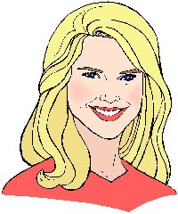 B 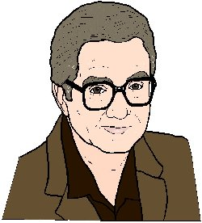
C 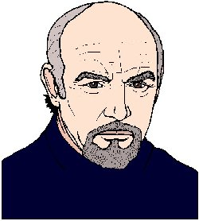 D 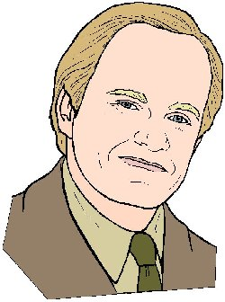
E 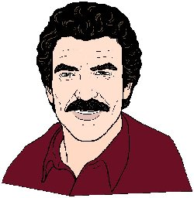

Qui sont ces personnes?
Ecris la bonne lettre.
Sylvie
Frédéric
Paul
Jacques

